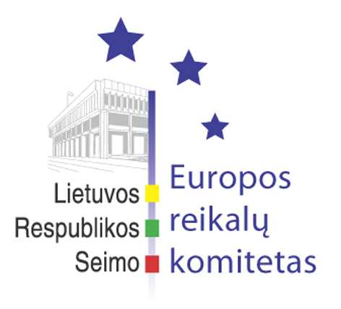
Seimo Europos reikalų komiteto pranešimas žiniasklaidai

Seimo Europos reikalų komitetas bendrame posėdyje su Ekonomikos komitetu priėmė išvadą dėl Paslaugų direktyvos

2005 m. birželio 8 d. Seimo Europos reikalų komiteto ir Ekonomikos komiteto bendrame posėdyje buvo priimta išvada dėl pasiūlymo priimti Europos Parlamento ir Tarybos direktyvą dėl paslaugų vidaus rinkoje. Europos reikalų komitetas taip pat išklausė ataskaitas po ES Teisingumo ir vidaus reikalų tarybos posėdžio, vykusio 2005 m. birželio 2-3 d., susipažino su Europos vartotojų konsultacinės grupės veikla bei aptarė kitus klausimus.
Europos reikalų komitetas bendrame su Ekonomikos komitetu posėdyje apsvarstė paslaugų direktyvą. Ūkio ministerijos Vidaus rinkos koordinavimo departamento direktorius Saulius Kolyta pristatė diskusijos dėl pasiūlymo priimti Europos Parlamento ir Tarybos direktyvą dėl paslaugų vidaus rinkoje eigą europiniame lygyje, šios direktyvos galimą ekonominį poveikį ES valstybių narių ekonomikoms bei Lietuvos poziciją ieškant kompromiso dėl direktyvos nuostatų. Dėl konkrečių direktyvos straipsnių pozicijas pateikė ir Sveikatos apsaugos, Socialinių reikalų ir darbo bei Finansų ministerijos. Taip pat buvo pristatytos Seimo Biudžeto ir finansų, Sveikatos reikalų bei Teisės ir teisėtvarkos komitetų išvados. Po išsamių diskusijų ir atsižvelgę į komitetų narių pastabas Europos reikalų komitetas ir Ekonomikos komitetas priėmė bendrą išvadą, kurioje pasisako už platesnę direktyvos taikymo apimtį ir už tai, kad direktyvoje būtų išlaikytas kilmės šalies principas.
Teisingumo ministras Gintautas Bužinskas ir vidaus reikalų viceministras Virgilijus Bulovas pateikė ataskaitas po ES Teisingumo ir vidaus reikalų tarybos posėdžio. Ministras informavo, kad ES Taryboje labiausiai buvo diskutuojamas pasiūlymas priimti pagrindų sprendimą dėl duomenų apie ryšių priemonių naudojimą saugojimą nusikaltimų prevencijos ir teisminio persekiojimo tikslais. Ministras akcentavo, kad esminiai šio sprendimo klausimai yra saugotinų duomenų sąrašo turinys ir pobūdis, teisinio bendradarbiavimo klausimai ir duomenų saugojimo terminai. ES valstybių narių teisingumo ministrai sutarė, kad duomenų išsaugojimas yra labai svarbi sritis ir bus toliau ieškoma sprendimo kaip tvarkyti asmeninius duomenis teisėtvarkos tikslais. Vidaus reikalų ministerijos Tarptautinių ryšių ir integracijos departamento direktorius Olegas Skinderskis supažindino komiteto narius su klausimais, kuriuos Taryboje aptarė ES vidaus reikalų ministrai. Susitikime Europos Komisija pristatė Hagos programos veiksmų plano projektą. Ministrai išsakė pozicijas dėl atskirų veiksmų plane numatytų priemonių ir pritarė ES pirmininkaujančio Liuksemburgo siūlymui pataisyti veiksmų planą atsižvelgiant į valstybių narių pastabas ir pateikti jį susipažinti Europos Vadovų Tarybai. Vidaus reikalų ministerijos atstovas informavo, kad ES Taryboje buvo pritarta pranešimui apie kovos prieš terorizmą veiksmų plano įgyvendinimą, kuris taip pat bus teikiamas Europos Vadovų Tarybai.
Lietuvos vartotojų instituto prezidentė Dr. Zita Čeponytė pristatė Europos vartotojų konsultacinės grupės, kurioje ji atstovauja Lietuvos vartotojus, veiklą. Konsultacinės grupės tikslai yra teikti rekomendacijas Europos Komisijai, formuojant vartotojų apsaugos politiką, informuoti apie vartotojų apsaugą šalyse narėse, teikti nuomonę dėl ES vykdomų priemonių, turinčių įtaką vartotojų apsaugai. Instituto prezidentė akcentavo, kad Lietuvai reikia spręsti vartotojų interesų grupių finansavimo klausimą, nes šiuo metu vartotojų organizacijos yra per silpnos ir vartotojų teisės ginamos nepakankamai.
Kitas Europos reikalų komiteto posėdis vyks š.m. birželio 10 d.

Seimo Europos reikalų komiteto padėjėjas:
R.Kazlauskas, 239 67 61, RoKaz@lrs.lt

